04 de Outubro de 2016

**Exercicio 14 – Automação (Plugins)**

Exercicio 14 – Automação

Objectivo:

* Construção de plugin

Tarefas:

1. Criar plugin para actualizar uma entidade
2. Publicar o plugin

Instruções:

1. Criar plugin para actualizar uma entidade
2. Para criar um plugin e exeuctar no CRM teremos que ter o Visual Studio e o SDK de CRM. Download: [SDK](https://www.microsoft.com/en-us/download/details.aspx?id=50032), [Visual Studio](https://www.visualstudio.com/)
3. Já tendo o Visual Studio instalado, vamos criar um projecto indo a File->New Project e depois escolher Class Library e dar o nome de OnCreateEntity e clicar Ok.
4. Nas references adicionar a seguinte dll Microsoft.Xrm.Sdk da pasta SDK\Bin
5. Depois mudar a o nome da class para OnChangeEntity e extendemos a class adicionando à frente do nome : IPlugin e adicionando o using (using Microsoft.Xrm.Sdk;).
6. É necessário também assinar o projecto para podermos publicar, indo às propriedades do projecto e criar uma chave.
7. De seguida pode-se usar o seguinte código para executar a acção pretendida:

public void Execute(IServiceProvider serviceProvider)

{

// Obtain the execution context from the service provider.

IPluginExecutionContext context =

(IPluginExecutionContext)serviceProvider.GetService(typeof(IPluginExecutionContext));

// Get a reference to the Organization service.

IOrganizationServiceFactory factory =

(IOrganizationServiceFactory)serviceProvider.GetService(typeof(IOrganizationServiceFactory));

IOrganizationService service = factory.CreateOrganizationService(context.UserId);

//Extract the tracing service for use in debugging sandboxed plug-ins.

ITracingService tracingService =

(ITracingService)serviceProvider.GetService(typeof(ITracingService));

if (context.InputParameters != null)

{

Entity entity = (Entity)context.InputParameters["Target"];

EntityReference acc = new EntityReference();

try

{

if (entity.Attributes.Contains("parentaccountid"))

acc = ((EntityReference)entity.Attributes["parentaccountid"]);

EntityReference user = getUserFromAccount(acc.Id, service);

if (user.Id != Guid.Empty)

if (!entity.Attributes.Contains("new_opportunitymanagerid"))

entity.Attributes.Add("new_opportunitymanagerid", user);

}

catch (Exception ex)

{

throw new InvalidPluginExecutionException("Error: " + ex.Message);

}

}

}

private Entity getUserFromAccount(Guid accountId, IOrganizationService service)

{

string fetch = @"<fetch version='1.0' output-format='xml-platform' mapping='logical' distinct='false'>

<entity name='account'>

<attribute name='ownerid' />

<filter type='and'>

<condition attribute='accountid' operator='eq' value='" + accountId + @"' />

</filter>

</entity>

</fetch>";

EntityCollection result = service.RetrieveMultiple(new FetchExpression(fetch));

if (result != null & result.Entities != null)

if (result.Entities.Count > 0)

{

if (result.Entities.Count == 1)

return ((EntityReference)result.Entities[0].Attributes["ownerid"]);

else

return null;

}

else

return null;

else

return null;

}

1. Fazer o rebuild para ver se compila bem.
2. Publicar o plugin
   1. Ir a SDK\Tools\PluginRegistration e abrir o executavel do PluginRegistration.exe
   2. Clicar em Create New Organization e fazer login com o Office 365, escolher Europe, Middle East and Asia e colocar as credenciais de acesso. Clicar em Login.
   3. De seguida clicar em Registar e escolher Register New Assembly, clicar no botão “...” e ir até à pasta do projecto à pasta bin\Debug\ e escolher a dll do projecto. Clicar em Register Selected Plugins.
   4. Depois de o plugin estar registado teremos que criar o Step para configurar as mensagens. Para isso basta clicar com o botão direito e escolher Register New Step.

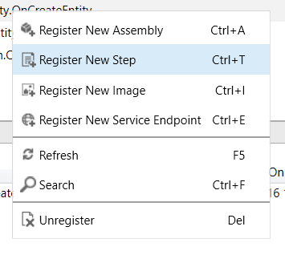

1. Uma nova janela abrirá e poderá ser registar o Step, inserir a mensagem de trigger, a entidade principal e entidade secundária caso seja necessário, pode-se filtrar previamente por determinados campos, o event pipeline stage of execution, o execution mode. Vamos criar tal como a próxima imagem:

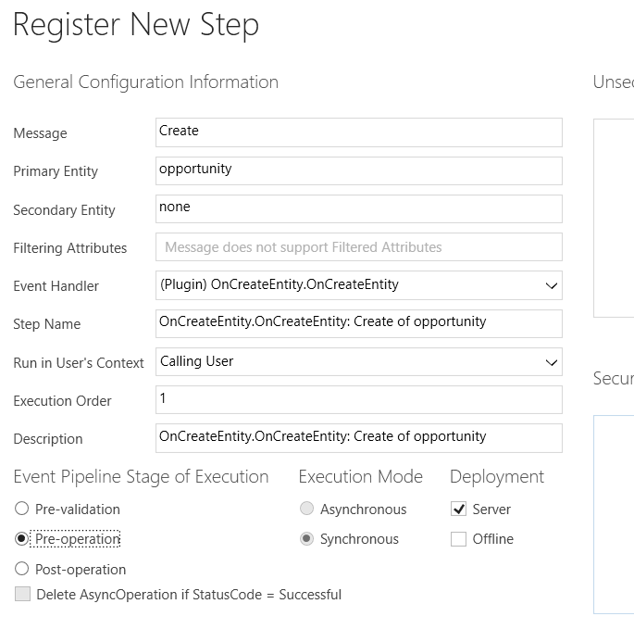e